Retro go mit esp32s3 R16N8
Pinbelegungen die funktionieren mit image
retro-go_1.46_esp32-s3-devkit.img

Tasten
// Input
#define RG_GAMEPAD_GPIO_MAP {\
{RG_KEY_SELECT, .num = GPIO_NUM_16
{RG_KEY_START, .num = GPIO_NUM_17
{RG_KEY_MENU, .num = GPIO_NUM_18
{RG_KEY_OPTION, .num = GPIO_NUM_8
{RG_KEY_A, .num = GPIO_NUM_15,
{RG_KEY_B, .num = GPIO_NUM_5
{RG_KEY_UP, .num = GPIO_NUM_6
{RG_KEY_RIGHT, .num = GPIO_NUM_7
{RG_KEY_DOWN, .num = GPIO_NUM_0
{RG_KEY_LEFT, .num = GPIO_NUM_45

Batterie-Messung GPIO 4 (ADC1_CH3)= gelb
Rot= 5V
Schwarz = GND
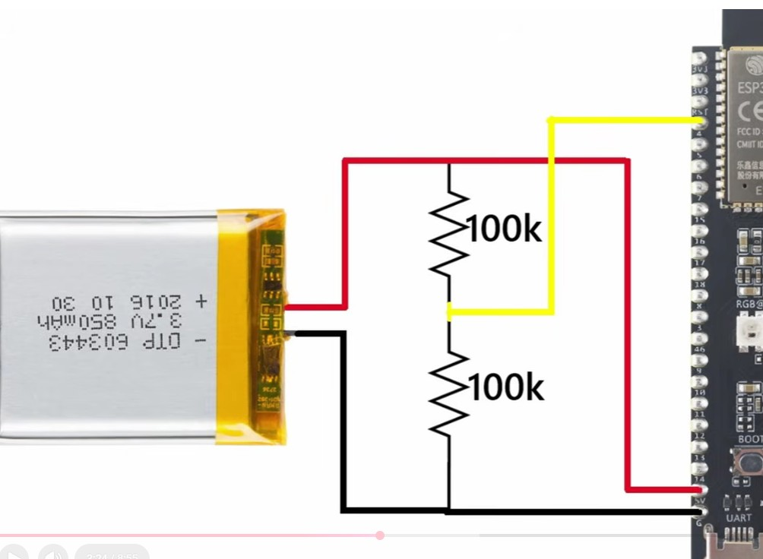
ILI9341
/ SPI Display
#define RG_GPIO_LCD_MISO GPIO_NUM_NC
#define RG_GPIO_LCD_MOSI GPIO_NUM_12
#define RG_GPIO_LCD_CLK GPIO_NUM_48
#define RG_GPIO_LCD_CS GPIO_NUM_NC ----- hier wichtig mit GND verbinden, weil sonst sd card error
#define RG_GPIO_LCD_DC GPIO_NUM_47
#define RG_GPIO_LCD_BCKL GPIO_NUM_39
#define RG_GPIO_LCD_RST GPIO_NUM_3

TFT muss verkehrtrum angebracht werden, d.h. sd card nach unten. Eigentümlichkeit von retrogo, genauso dass die Status LED immer leuchtet
Sdcard
/ Storage
#define RG_STORAGE_ROOT "/sd"
#define RG_STORAGE_SDSPI_HOST SPI3_HOST
#define RG_STORAGE_SDSPI_SPEED SDMMC_FREQ_DEFAULT
SD-Karte über SPI3 (separater Bus)
SD-Modul Pin ESP32-S3 GPIO über ili9341 hinten
#define RG_GPIO_SDSPI_MISO GPIO_NUM_9
#define RG_GPIO_SDSPI_MOSI GPIO_NUM_11
#define RG_GPIO_SDSPI_CLK GPIO_NUM_13
#define RG_GPIO_SDSPI_CS GPIO_NUM_10

Audio — MAX98357A über I2S
MAX98357A Pin ESP32-S3 GPIO
// External I2S DAC
#define RG_GPIO_SND_I2S_BCK 41
#define RG_GPIO_SND_I2S_WS 42
#define RG_GPIO_SND_I2S_DATA 40SD 3.3 V (festeingeschaltet, kein Enable-Pin im Code)
VIN 3.3 V oder 5 V (für 3 W an 4 Ω)
GND GND

Anschluss 3,7V akku an tp4065> MT3608>GND und 5V anschluss esp32. Spannungsregler ist auf 5V eingestellt
USBanschluss links (Draufsicht) am esp32 für flash. Webflash über retrogo, erst löschen mit 0x0 und dann flashen, danach rst drücken

